בירטאן (רומניה)
מבט כללי
הרישום הפרימיטיבי שלי וודאי חוטא לאסטטיקה של בירטאן שברומניה. כל מה שניסיתי הוא לייצג איכשהו את מחשבותי בזמן שיטוטינו במקום היפה והזה.
מבנה "קלאסי" של עיירה אירופית בימי הביניים ובתקופות מאוחרות יותר והיות וכמעט כל אירופה הייתה כפרית בזמנים ההם אז בעצם יש לנו כאן דימוי של אירופה כולה בשטח של עשרות ובוודאי לא הרבה יותר ממאה דונמים של יישוב הממוקם בנוף הגבעות הרכות של צפון טרנסילווניה.
בתי מגורים קטנים ומבנים גדולים של כנסיה מבוצרת המשקיפה עליהם מלמעלה.... ואיך חשו התושבים שניהלו את חייהם בתוך המורפולוגיה הזו ? האם המבנה נסך תחושת ביטחון? שייכות למשהו "גדול מהם" ?או אולי לתחושת אפסות ? ואולי הדברים היו שונים בתקופות שונות בהתאם לאופיים האישי של ראשי הכנסיה, של מנהיגי המקום או מסיבות של שינויים כלכליים ? התפתחויות פוליטיות וחברתיות ?
ראשית המקום באמצע המאה ה 13 וזה אומר שייתכן ויש כאן אנשים שמשפחתם לא עזבה במשך 700 שנה. האם וכיצד השפיעו החיים בתוך התמונה הזו על הגנטיקה שלהם ? האדם הוא תבנית נוף מולדתו ומה יש לומר על שלשלת בני אדם שחיו בתוך התבנית המסוימת הזו ? בוקר וערב בימי חול ובימי חג ובכל עונות השנה ללא הפסק מינקות ועד מוות במשך 20 דורות רצופים ? 700 שנה שהנוף הזה (פרטי הארכיטקטורה השתנו אבל המבנה העקרוני היה שם תמיד) נצפה כמעט מכל חלון חדר שינה, מכל חלקת גן ירק, מכל סימטה, מכל קבר בבית הקברות, מדוכני השוק ווודאי מכל מדרגה בגרם המדרגות העולה מהשער החיצוני אל שער הכנסיה.
עונות השנה התחלפו וכך גם עבודות השדה בשטחים החקלאיים שמסביב. היו תהפוכות שלטון ומלחמות אבל אנשים בדרך כלל לא הרחיקו לכת, ודי בטוח שאף אחד לא יצא לחופשה בחו"ל. האוכלוסייה (על מחשבות כל אחד מפרטיה), זיכרונותיה, על מאגר הגנים שלה, על היחסים הבינאישיים, נכחה כאן תמיד לא פחות מחומות האבן וגגות הרעפים.

לא מבחינים בכך במבט החיצוני אבל אם עוצרים לחשוב על כך הביקור בבירטאן (ובכל מקום אחר) הוא גם ביקור במוחנו אנו, גירוי לנסות ו"לראות" דברים שמעבר לאסטטיקה הנוחה לעיכול, למשל לנסות ולחוש (או לנחש) את זרם התודעה של כל בני האדם שחיו ועדיין חיים כאן. אי אפשר להצליח בכך אבל אולי עצם הניסיון עשוי לתת את הערך המוסף, להפוך את הטיול מצריכת עוד "מוצר תיירותי" (טוב, אז ראינו וצילמנו - ושלחנו לחברים בוואטסאפ – וסימנו V על עוד אתר יפה, מני רבים) למשהו שמעובד במוחנו נשאר שם ומעשיר אותנו.

פרט
בדרך כלל מוצאים במקומות התפילה של הדתות השונות סמלים, דמויות קדושים, תיאור חפצי קודש, בעלי חיים, צמחים, או סתם עיטורים סימבוליים או קישוטיים ולכן בעת הביקור בכנסיה תפסה את עייני (ושבתה את ליבי) עבודת העץ הזו המקשטת מה שנראה כמקום מושבם של חברי גילדת הנגרים – נידמה לי שיש בסככת הנגרות הצמודה לביתי ייצוג של כל הכלים האלה והיה נחמד לפגוש אותם גם כאן. יכולתי לחוש כלפי פריט זה הזדהות אישית (שלא כמו ביחס לכל יתר חפצי הכנסייה) וחשבתי לעצמי שיש משהו " אנושי ונורמלי " במקום זה שמציג בכבוד דימויים של כלי עבודה "ארציים" ולא רק תשמישי קדושה.

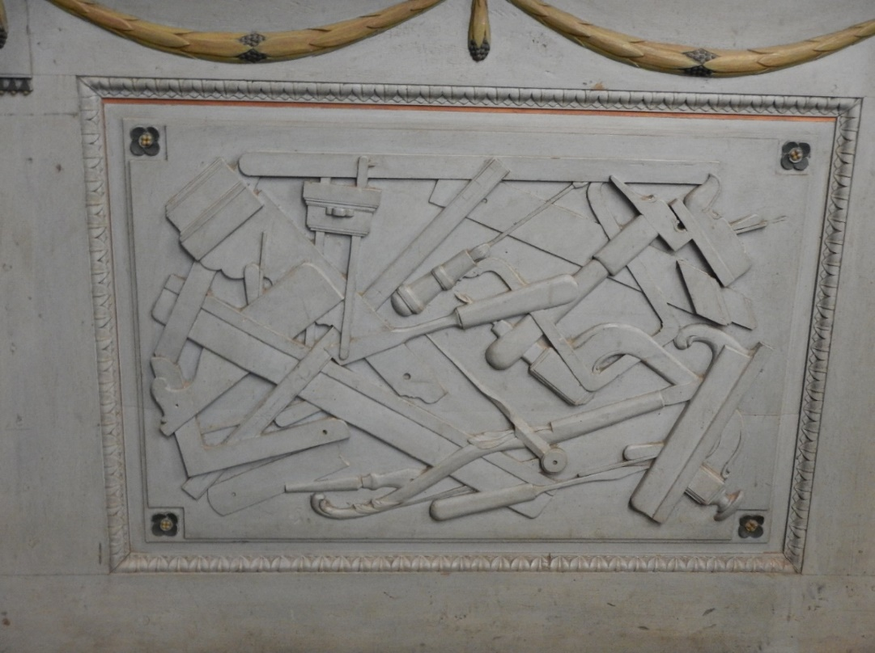

אחרית דבר - עכשיו כשחזרנו הביתה ו"חפרתי" באינטרנט בענייני Biertan (יש כמובן המון מידע היסטורי וצילומים) מצאתי שהיו כאן מגויסים לוואפן אס אס בזמן מלחמת העולם השניה.
על על אף הקושי שבדבר אני מסרב לקבל שהעובדה האחרונה מעיבה על הכל (בעצם היא כן מעיבה אבל אולי לא מבטלת את כל היתר) אבל זה כבר עניין לדיון אחר .

גידי ברסלר

